# 第九讲 微分实验

## 实验目的

1.了解求微分方程解析解的方法；

2.了解求微分方程数值解的方法；

3.学会建立一些简单的微分方程模型，并能分析解决这些问题。

## 基本概念

**1.微分方程的解析解**

微分方程有多种形式，一元函数的常微分方程，多元函数的偏微分方程；可以只有一个 方程，也可以是方程组；可以是一阶方程，也可以是高阶方程。我们在高等数学中微分方程部分学到的解法，能得到的都是解析解，带有定解条件的是特解，不带定解条件的是通解。在matlab软件中，上述各种情形下求微分方程解析解的函数是dsolve，它的基本使用格式为：

**函数：**dsolve('equation ','condition ','v ')

**功能：**求微分方程的解析解

**说明：**（1） equation 是方程式， condition 是条件，v 是自变量（缺省为 t）；

（2）不带条件的话，所得解中会有积分常数；

（3）如果没有显式解，则系统会尝试求隐式解；

（4）如果连隐式解都没有，则返回空符号。

**格式：**（1）一阶导数 y 表示为 Dy ，二阶导数 y 表示为 D2 y ，依次类推。

（2）有多个方程或多个条件的话，写多个相应的参数即可。

**2.微分方程的数值解**

微分方程形式非常复杂，在高等数学中我们只能针对几种特殊的类型求解析解，一般情 况下求解析解是很难做得到的，因此需要用数值方法来求解。

MATLAB 对一阶常微分方程的数值解法，一般是基于龙格库塔法，对应的函数为 ODE

（Ordinary Differeential Function），例如 ode45，ode23，ode23s，ode23t，ode15s 等， 分别适用于不同类型常微分方程的求解。ODE 各个函数的用法（除 ode15i 外）都是相同的，其中 ode45 是大部分场合首选的方法。下面以 ode45 为例，介绍其最常用的调用**格式：**

**函数：**[t, Y] = ode45(odefun,tspan,y0) 功能：求微分方程的数值解

**说明：**

（1）odefun 为待解一阶微分方程或方程组的句柄，对应一个M 函数文件，在函数文件中定义微分方程或方程组的结构；

（2）tspan 求解区间，y0 为初值（初始条件）；

（3）返回值t 为自变量的数据列；

（4）返回值Y 一般是矩阵，每列对应一个待解变量的数据列；

（5）对方程组，待解变量、其导数、初始值等，全部用数组表示。

## 实验内容

### 问题1

例 1 求微分方程的通解

#### 实验程序

%例1代码

y= dsolve ('D2y-5*Dy+6*y=exp(a*x)','x')

#### 实验结果

y =



#### 结果分析

D1D2表示微分项，a为未知量，x为自变量，求出通解：

，其中C1C2为任意数。

### 问题2

例2求微分方程的满足条件的特解

#### 实验程序

%例2代码

y= dsolve ('(1+x^2)*Dy+2*x*y=x*exp(x^2)','y(0)=-1/2','x')

#### 实验结果

y =



#### 结果分析

相比例1，例2多给出了一个条件'y(0)=-1/2'，可以求出该条件下的特解。

### 问题3

例3求方程的数值解，条件

#### 问题分析

该方程为二阶方程，要转化为一阶方程组：，然后建立一个句柄，将y1和y2存为列向量。然后调用该句柄，输入已知参数。

#### 实验程序

function dy= odefun1(x,y) %接受自变量x和因变量y的已知值

dy = zeros(2,1); %列向量，分别存入y1和y2

dy(1)= y(2); %第一个方程

dy(2)= -y(1)-sin(2*x); %第二个方程

%例3代码

[x,y]=ode45('odefun1',[pi,2*pi],[1;1]); %odefun1写在里面

plot(x,y(:,1), x,y(:,2)) %画图，对应y1和y2

legend('y1','y2')

#### 实验结果

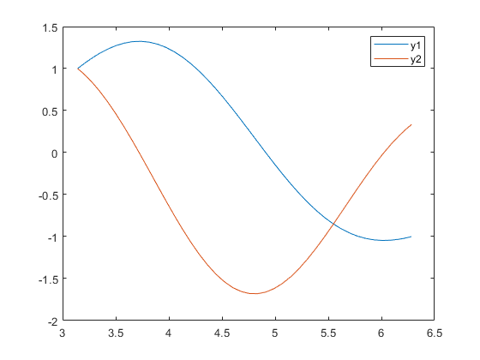

Figure 1 导函数y1和y2图像

#### 结果分析

定义句柄，句柄里面写入由y1y2表示的两个一阶方程。再调用句柄，输入参数，参数要求有求解区间，y1y2的特殊值。最后结果如Fig-1所示，可以输出用ode45方法求解得到的y1和y2。

### 问题4

例4求方程组的数值解，

条件

#### 问题分析

解题思路与问题三类似，定义y1=x(t)，y2=y(t)即可。

#### 实验程序

function dy= odefun2(t,y)

dy = zeros(2,1); %列向量，分别存入y1和y2

dy(1)= y(2); %第一个方程右边

dy(2)= -0.01*y(2)-sin(y(1)); %第二个方程右边

%例4代码

[t,y]=ode15s('odefun2', [0,100],[0,2.1]); %odefun1写在里面

plot(t,y(:,1), t,y(:,2)) %画图，对应y1和y2

legend('x=y1','y=y2')

#### 实验结果

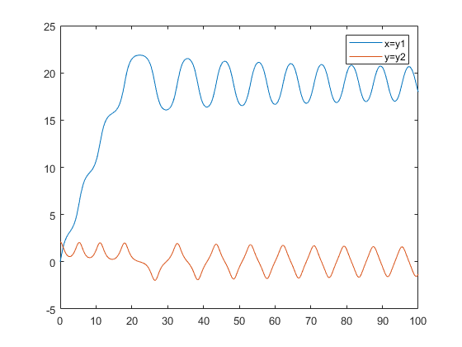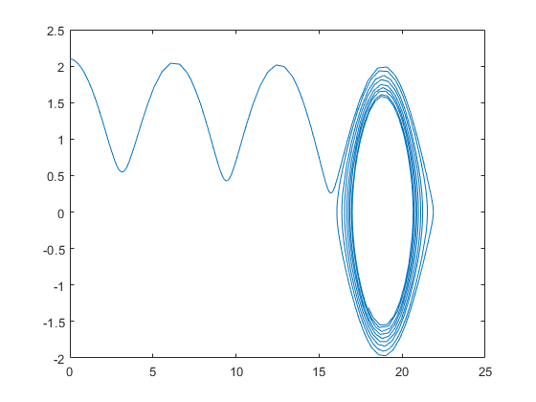

Figure 2 x(t)，y(t)图像 Figure 3 y-x参数方程曲线

#### 结果分析

定义句柄，句柄里面写入由y1y2表示的两个一阶方程。再调用句柄，输入参数，参数要求有求解区间，y1y2的特殊值。最后结果如Fig-2 3所示，可以输出用ode15s方法求解得到的x和y。

### 问题5

1.问题描述

一个汽车减振系统，可视为一个质量－弹簧－减震器构的系统。假定整个车体的质量集中在理想的质量m上，并用一理想弹簧k 和减震器 a 分别表示汽车的弹性和冲击阻尼，这样一个质量-弹簧－减震器(m-k-a)系统，其结构如Fig-4所示。

对于这样一个单自由度阻尼系统，针对汽车在道路上行驶的垂直位移，建立其运动方程并求解，研究阻尼系数对振动的影响。

**注：实验一到实验四四个实验均在本题中处理，代码以%%分节分开。**

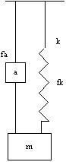

Figure 4 质量-弹簧－减震器(m-k-a)系统

#### 问题分析

由牛顿第二定律，将系统所受内力和外力表示出来：



再将各部分全转化为关于x和t的函数：

，其中称为系统的阻尼系数，称为系统的稳态增益，为二阶系统的自然频率本题讨论f(t)=0的情况。

**实验一（用 dsolve 求解析解）：**

将微分方程作为参数输入到desolve()函数，可以直接求解通解。

**实验二（求微分方程的数值解）：**

用ODE函数求数值解时，系统不能做符号运算，因此方程里面涉及到的各常数，都必须先赋值，具体数值假设如下：c=1，w=10。可以求出需要的一阶方程组：



初值为：x(0)=1, x’(0)=0

然后直接求解即可

**实验三（作图观察对比）：**

**实验四（针对不同的阻尼系数求数值解）：**

#### 实验程序

%%实验一代码：

x = dsolve('D2x+2*c*w*Dx+w^2*x=0','t'); %desolve函数求解

%%实验二代码：

[t,x] = ode45('odefun3',[0,4],[1,0]); %初值为x(0)=1, x'(0)=0

% function dx = odefun3(t,x)

% dx = zeros(2,1); %列向量，分别存入x1和x2

% dx(1)= x(2); %第一个方程

% dx(2)= -20*c*x(2)-100*x(1); %第二个方程

%%实验三代码：

t1 = 0:0.01:4;

x1 = dsolve('D2x1+20*Dx1+w^2*x1=0','x1(0)=1','Dx1(0)=0','t1');

%为与ode函数对比，再求解dsolve函数，采用相同特殊值c=1，w=10，x(0)=1, x'(0)=0

x1= exp(-10*t1)+10*exp(-10*t1).*t1;

subplot(2,1,1)

plot(t1,x1,'r')

title('dsolve求解(解析解)') %画出解析解

subplot(2,1,2)

plot(t,x(:,1),'b') %x包含x1和x2，只画x2

title('ode45求解(数值解)') %画出数值解

%实验四代码：

vc=[0.2,0.4,0.6,0.8,1];

% function ode4(c_)

% global c; %全局变量,odefun4必须也定义该全局变量

% %如果相同的变量在另一个函数中被声明为全局变量，那么这个变量所占有内存区域就是第一个函数中的相同变量。

% hold on

% tspan = linspace(0,4,100);

% for i=1:length(c_)

% c = c_ (i);

% [t,x]= ode45('odefun4',tspan,[1,0]);

% text(t(10),x(10,1),['\leftarrow c=',num2str(c)]) %定义文本说明，向左

% plot(t,x(:,1))

% end

% hold off

% function dx= odefun4(t,x)

% global c; %全局变量

% dx = zeros(2,1); %列向量，分别存入x1和x2

% dx(1)= x(2); %第一个方程

% dx(2)= -20*c*x(2)-100*x(1); %第二个方程

figure

ode4(c_)

#### 实验结果

实验一：

x =



实验二：

结果略，图像在实验三结果中显示

实验三：



Figure 5 解析解与数值解的对比

实验四：



Figure 6 取多个c（阻尼系数）的数值解

#### 结果分析

实验一到实验四的结果均如5.3所示。

实验一通过dsolve可以求出最直接的解析解：

，但对其中的未知量（比如c和w）赋值较麻烦。

实验二通过ode45求出数值解，相比dsolve较麻烦也不能直接求出解析式（通解），但是可以对方程的其他未知量赋值求出特解。

实验三直接画出解析解和数值解，通过对比可以看到两者几乎没有区别，两个解高度一致。

实验四对实验二采用的算法进行一定的优化，定义全局变量，可以取不同的阻尼系数c，更好地解决实际问题，结果如5.3。

### 问题6

2.5模拟弹簧的实际振动过程

本段针对阻尼系数c=0.1等几种情形，做了一个动画来模拟弹簧振动。基本思路为先求出方程的数值解，然后每到一个时间点由对应的数值解重新计算弹簧的位置，再将弹簧移动到新的位置。

各种数值设定为：自然频率w=10，初始条件x（0）=1，x’（0）=0，时间范围[0，4]。对应的微分方程是：



**注：实验五到实验六两个实验均在本题中处理，代码以%%分节分开。**

#### 问题分析

**实验五（模拟弹簧的实际震动过程）：**

根据参考代码绘制滑行图模拟弹簧实际震动过程（使用ode45求解）

**实验六（有持续外力作用的情况）：**

上面的实验，都是讨论外力消失后系统的振动情况，本段讨论有持续外力作用的情形下，系统的振动情况。首先，方程中阻尼系数c待定，常数，方程右边强迫项（外力）设为20sin5t，对应的微分方程是：



初始条件设为：，时间范围取：[0，4]。

重新定义一个新句柄命名为odefun5，将其结果与odefun4（无外力）结果画在同一张图上面。新的一阶方程应为：

#### 实验程序

%%实验五代码：

ode4a(0.1)

% function ode4a(cval)

% global c

% c=cval; %阻尼系数

% tspan=linspace(0,4,200);

% [t,xt]= ode45('odefun4',tspan,[1,0]);

% animinit('onecart1 Animation') %初始化图像animinit函数

% axis([-2 6 -10 10]); %限制坐标轴大小

% hold on

% u=2;

% xy=[ 0, 0, 0, 0, u, u, u+1, u+1, u, u;

% -1.2, 0, 1.2, 0, 0, 1.2, 1.2, -1.2, -1.2, 0];

% x=xy(1,:);y=xy(2,:);

% plot([-10 20],[-1.4 -1.4],'b-','LineWidth',2);

% hndl=plot(x,y,'b-','EraseMode','XOR','LineWidth',2);

% %“EraseMode”属性可以实现显示新对象，擦除旧对象，而又不破坏背景图案

% %xor 方式对象的绘制和擦除由背景颜色和屏幕颜色的异或而定。

% %只擦除和屏幕颜色不一致的旧对象的点，只绘制和屏幕颜色不一致的新对象的点

% set(gca,'UserData',hndl); %绘制滑行图

% for i=1:length(xt)

% u=2+5*xt(i);

% x=[0, 0, 0, 0, u, u, u+1, u+1, u, u];

% hndl=get(gca,'UserData');

% set(hndl,'XData',x); %绘制滑行图

% pause(0.02);

% drawnow %刷新屏幕drawnow函数

% end

%%实验六代码：

figure

x = dsolve('D2x+2*c*w*Dx+w^2*x=20*sin(5*t)','t') %求解有外力的解析解

% function dx= odefun5(t,x)

% global c; %全局变量

% dx = zeros(2,1); %列向量，分别存入x1和x2

% dx(1)= x(2); %第一个方程

% dx(2)= 20*sin(5*t)-20*c*x(2)-100*x(1); %第二个方程

global c

c = 0.1

tspan = linspace(0,4,100);

[t1,x1] = ode45('odefun4',tspan,[1,0]) %无外力

[t2,x2] = ode45('odefun5',tspan,[1,0]) %有外力

plot(t1,x1(:,1),'r',t2,x2(:,1),'b')

legend('无外力图像','有外力图像')

title('有无外力的对比')

#### 实验结果

实验五：



实验六：

有外力的解析解：

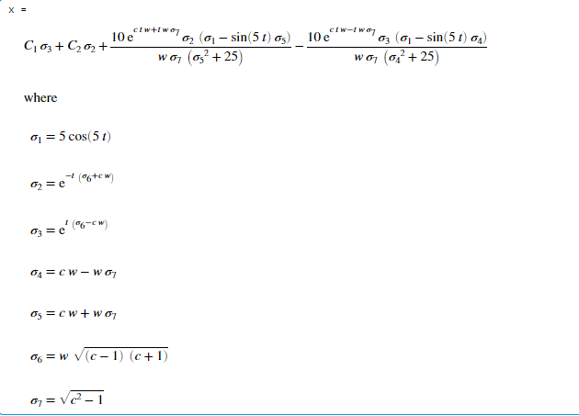



Figure 7 c=0.1 Figure 8 c=0.5

#### 结果分析

实验五：观察阻尼系数对弹簧振动的影响，取c=0.1的时候，可以看到弹簧在刚开始的时候振动的幅度很大，随着时间t增大，振幅衰减越快，直至最后停止，而取c=1的时候，同样的弹簧在刚开始的时候振动的幅度很大，但是弹簧振动的衰减很快，与c=0.1时相比，经过了很短的时间振动就衰减到了零。

实验六：观察有无外力对振动的影响，有外力的时候，可以看到振动衰减的过程更加缓慢，同时震动周期更长。

## 实验感想

本次案例学习中，我按时上线接收文件，细致地观看了PPT和电子课本。通过本次对PPT和电子课件附录的学习，我学会了两种求解微分方程的函数dsolve()和ode45()，一种用于求解解析解一种用于求解数值解，各有所长。通过desolve函数我惊叹matlab的强大求解能力，我测试了一下，求解实验六有外力情况下执行desolve函数只花了0.054975秒。当然desolve函数有一定的局限，求解数值解就要用到ode45函数了，通过global函数定义全局变量可以很好地将其与实际问题相结合。

我认为这次实验是非常有意义有价值的，通过这次案例学习，我对微分方程求解有了进一步认识，这项强大的技能将帮助我在未来解决更多的问题、难题。“君子生非异也，善假于物也。”在一次次案例学习和课外练习中我越发感觉到学会使用一项好工具、好软件的重要性。

在这次实验中涉及到的疑难知识点、用到的新函数我都通过记笔记或者录屏的方式认真记了下来，丰富了我的MATLAB知识储备。在本次实验中，所有的实验均由我独立完成，相关代码和图片结果也都整理到位，代码中存在疑惑的地方以及需要注意的地方均已注释好，以备下次复习时使用。在这次实验里，我认真完成了相关实验任务，颇有所获，相信未来几次实验会继续收获不少新知识。

6 许柏城 62号 第九次课

2020-05-07 19:00